Buchvorstellung

„Unter Verdacht“ – Politische Bildung als interaktives Hörspiel
In Zeiten zunehmender Verunsicherung, Polarisierung und medialer Überreizung steht die politische Bildung immer stärker vor der Herausforderung, Menschen zu erreichen und sie nicht nur zu informieren, sondern auch aktiv in die Auseinandersetzung mit teils schwierigen Themen einzubeziehen. Das interaktive Hörspiel Unter Verdacht, entwickelt von Arbeit und Leben Thüringen im Jahr 2023, zeigt eindrucksvoll, wie dies mit einem niedrigschwelligen Ansatz gelingen kann.
Aus dem Inhalt
Das vom Deutschen Institut für Erwachsenenbildung (DIE) mit dem Innovationspreis 2025 ausgezeichnete Projekt bindet die Hörenden durch ihre aktiven Entscheidungen über den Verlauf der Geschichte ein – ähnlich wie im Genre des "Spielbuchs". So entsteht eine kritische Auseinandersetzung mit dem Thema "Verschwörungentheorien", an deren Ende eines von vier möglichen Ausgängen steht – die nicht alle gut ausgehen.
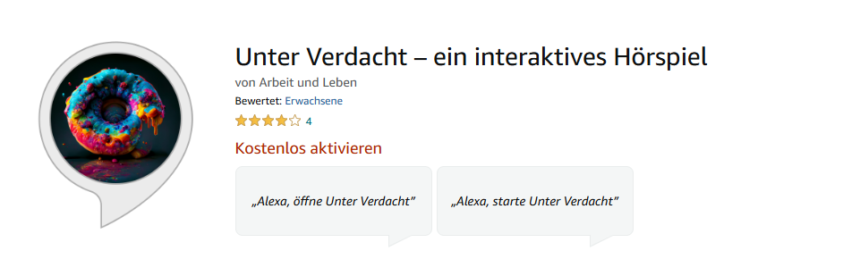
Alexa als Bildungshelferin: Auf Zuruf taucht man gemeinsam in das interaktive Hörspiel ein (Screenshot Skill-Seite "Unter Verdacht", amazon.de, nicht unter CC-BY-SA).
Die Zuhörenden – und in diesem Fall zugleich Sprechenden – schlüpfen in der Geschichte in die Rolle von Liz. Im Kindergarten ihres vierjährigen Sohnes Lino werden dem neuen Hausmeister schwere Vorwürfe im Umgang mit den Kindern gemacht. Plötzlich ist auch Liz selbst betroffen, denn ihr Sohn ist verschwunden. Ihr Umfeld gerät in eine Spirale der Verunsicherung – nun gilt es, die richtigen Entscheidungen zu treffen, um sich selbst und andere nicht in Gefahr zu bringen. Nach Abschluss der Geschichte besteht die Möglichkeit, den Ausgang zu verbessern, indem man zu dem Punkt zurückkehrt, an dem die erste folgenschwere Fehlentscheidung getroffen wurde.
Die ernste Thematik entwickelt, verstärkt durch das interaktive Format, eine spürbare Spannung. Der Geschichte gelingt es durch die hochwertige Produktion eine dichte, immersive Atmosphäre aufzubauen. Die Spracherkennung funktionierte in unserem Durchlauf (Webversion) meist sehr zuverlässig; nur selten war ein erneutes Antworten nötig. Mit einer Laufzeit von rund 45 Minuten ist Unter Verdacht zudem angenehm kompakt. An einigen Stellen lässt die Immersion etwas nach, da sich Motive und Haltungen mancher Figuren innerhalb weniger Minuten stark verändern. Angesichts des Mediums und des Themas "Verschwörungstheorien" sind diese überspitzten Reaktionen jedoch vermutlich bewusst gewählt: Was Außenstehenden irrational erscheinen mag, wirkt für die Betroffenen häufig völlig plausibel.
Über den Autor
Interessierte können das Hörspiel kostenlos abrufen – Voraussetzung sind lediglich eine ständige Internetverbindung und ein Endgerät mit Mikrofon. Produziert wurde das Hörspiel vom Podcaststudio undone, das mit der begleitenden Podcastreihe Geteiltes Leid die reale Basis des Hörspiels aufgearbeitet hat. Zudem wurde das Projekt durch die Bundeszentrale für politische Bildung im Rahmen des Programmes "Demokratie im Netz" gefördert.
Das Hörspiel und weitere Informationen dazu finden Sie hier: Unter Verdacht

Verlagsinformationen
Arbeit und Leben Thüringen, „Unter Verdacht“, veröffentlicht im Rahmen des Programms „Hast du schon gehört?!...Mit Smart Speakern Desinformationen begegnen“, 2023.

"Unter Verdacht" – Politische Bildung als interaktives Hörspiel, von Chris Nowacki für wb-web (11.12.2025), CC BY-SA 3.0 DE.

